MIĘDZYSZKOLNY KONKURS CZYTANIA
I OPOWIADANIA EWANGELII
Ważny w dniu: 2020-12-10
Międzyszkolny Konkurs Czytania i Opowiadania Ewangelii zorganizowany jest przez Szkołę Podstawową nr 11 w Katowicach. Szkolne Koło Teatralne „Teraz My” oraz katecheci zapraszają uczniów z klas V-VIII do wzięcia udziału w konkursie.
Cele ogólne:
- pogłębienie znajomości Pisma Świętego Nowego Testamentu;
- kształtowanie postaw twórczych, zwiększanie wrażliwości estetycznej i wyobraźni;
- wyrabianie umiejętności współdziałania i rywalizacji;
- udział w życiu kulturalnym szkoły i pozaszkolnym.

Cele szczegółowe:
- promocja szkoły w środowisku lokalnym i poszerzenie oferty edukacyjnej oraz jakości pracy szkoły;
- rozwijanie umiejętności pracy w zespole, wspólnego tworzenia przedsięwzięcia, np. spektaklu;
- współuczestnictwo w działalności kulturalnej wspólnoty lokalnej.

NAGRODA
Organizator przyzna nagrody rzeczowe i dyplomy oraz nagrodę publiczności.

JAK WZIĄĆ UDZIAŁ?
REGULAMIN
- Uczestnik wybierze fragment Ewangelii, przeczyta a następnie przedstawi w formie opowiadania, uczestnik prześle kartę zgłoszenia do dnia 8.12.2020 r. na adres: ac@sp11katowice.pl
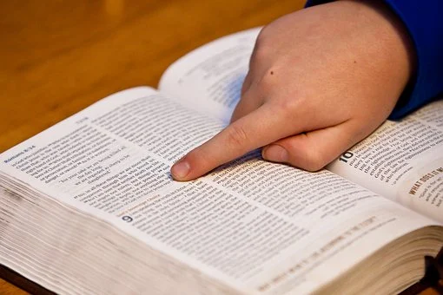
Ewangelia wg św. Mateusza 2, 1-12;
Ewangelia wg św. Mateusza 4, 1-11;
Ewangelia wg św. Mateusza 9, 18-26;
Ewangelia wg św. Mateusza 15, 21-28;
Ewangelia wg św. Marka 2,13-17;
Ewangelia wg św. Łukasza 1, 26-38;
Ewangelia wg św. Łukasza 1, 39-45;
Ewangelia wg św. Łukasza 2, 1-20;
Ewangelia wg św. Łukasza 8, 22-25;
Ewangelia wg św. Jana 2, 1-12;
Ewangelia wg św. Jana 8, 1-11.

Laureaci konkursu zostaną wyłonieni na podstawie prezentacji, które oceniane będą zgodnie z przyjętymi przez komisję zasadami. Opowiadanie może zawierać elementy opisu, charakterystyki, reportażu lub sprawozdania. Oceny punktowane będą w skali od 1 do 5. Suma zdobytych punktów wyłoni zwycięzców konkursu.

Uczestnik połączy się za pomocą komunikatora meet z Organizatorem w dniu konkursu 10.12.2020 r., o 16.30. r. Wymagana jest kamerka internetowa. O ogłoszeniu wyników poinformujemy w dniu konkursu.

W imieniu organizatorów: s. Daniela Sporysz, p. Adam Chrobok

KARTA ZGŁOSZENIA

MIĘDZYSZKOLNY KONKURS CZYTANIA I OPOWIADANIA EWANGELII
- Imię i nazwisko.........................................................................................................
- Data urodzenia …………………………..
- Dokładny adres zamieszkania.......................................................................
……………………..………………………………………………….
- Kontakt: telefon, e-mail............................................................................................
- Fragment Ewangelii ……………………………………………………………

□* Akceptuję regulamin konkursu.
□*Wyrażam zgodę na przetwarzanie przez SP 11 w danych osobowych mojego dziecka w zakresie: imię, nazwisko, klasa, szkoła, w celu uczestniczenia w konkursie, wyłonienia laureatów i ogłoszenia wyników Międzyszkolnego Konkursu Czytania i Opowiadania Ewangelii oraz w celach statystycznych. Zostałem/am poinformowany/a, że podanie danych jest dobrowolne i przysługuje mi prawo dostępu do treści podawanych danych oraz ich poprawienia.
□* Wyrażam zgodę na publikację wyników konkursu zawierającą dane osobowe mojego dziecka (imienia i nazwiska, klasy, szkoły) na stronie internetowej SP 11 w Katowicach.

………………………………………… ………………………………………………
(czytelny podpis opiekuna/rodzica)
(miejscowość, data)

*zaznaczyć właściwe

